Megállíthatatlan természet – film a magyarországi inváziós fajokról
Hogyan változtatják meg Magyarország élőhelyeit azok a fajok, amelyeket sokszor észre sem veszünk? A HUN-REN Ökológiai Kutatóközpont Megállíthatatlan természet című ismeretterjesztő filmje terepi és laboratóriumi kutatásokon keresztül mutatja be, hogyan érkeznek, terjednek és alakítják át környezetünket az inváziós fajok – és miért számít annyira a korai felismerés és a megelőzés.
Egy mosómedve, egy szúnyog, egy akváriumi garnéla vagy egy dísznövény története elsőre egymástól távolinak tűnhet. A film mégis ugyanahhoz a kérdéshez vezeti vissza őket: hogyan kerülnek új fajok olyan élőhelyekre, ahol korábban nem voltak jelen, mi segíti a terjedésüket, és milyen következményekkel járhat mindez a természet és az ember számára?
A közel 30 perces film a biológiai invázió folyamatát követi végig a fajok megérkezésétől és megtelepedésétől az ökológiai és társadalmi hatásokon át a monitorozásig és védekezési lehetőségekig. Közben azt is megmutatja, hogy az inváziós fajok története sokszor rólunk szól: utazásainkról, kereskedelmünkről és mindennapi döntéseinkről.
Terepen és laborban: így vizsgálják az inváziós fajokat
A film nem pusztán fajokat sorol fel. A néző a kutatók munkájába is betekintést kap: terepi mintavételek, megfigyelések és laboratóriumi vizsgálatok segítségével követheti végig, hogyan gyűlnek azok az adatok, amelyekből pontosabb kép rajzolódhat ki az idegenhonos fajok terjedéséről és hatásairól.
A filmben megjelenő példák azt is érzékeltetik, mennyire sokféle lehet a biológiai invázió: nem egyetlen látványosan terjedő állatról vagy növényről van szó, hanem egymástól nagyon különböző fajokról és ökológiai helyzetekről. Közös bennük, hogy új környezetben megtelepedve és elterjedve képesek átalakítani az élőhelyeket, és hatásuk ökológiai, gazdasági vagy társadalmi szinten is jelentkezhet.
Miért fontos a korai felismerés?
Az inváziós fajok terjedését a legtöbb esetben nem lehet megállítani, ezért különösen fontos a korai észlelés, a folyamatos monitorozás és a megelőzés. Minél korábban derül ki, hogy egy idegenhonos faj megjelent vagy terjedni kezdett, annál több lehetőség marad a célzott beavatkozásra és a káros hatások mérséklésére.
És ezzel még nincs vége: tíz rövid epizód is érkezik
A Megállíthatatlan természethez tíz rövidebb film is kapcsolódik. Ezek egy-egy fajra, kutatási témára vagy ökológiai folyamatra fókuszálnak, és a következő hetekben, heti rendszerességgel jelennek meg a HUN-REN Ökológiai Kutatóközpont YouTube-csatornáján.
Nézd meg a Megállíthatatlan természet című filmet!
A teljes film: Megállíthatatlan természet – YouTube
Filmoldal, háttéranyagok és kapcsolódó kutatások: invaziobiologia.hu/megallithatatlan-termeszet
A filmről
A Megállíthatatlan természet című filmet a Filmdzsungel Kft. készítette a HUN-REN Ökológiai Kutatóközpont koordinálásával, az Egészségbiztonság Nemzeti Laboratórium Invázióbiológiai Divíziójának projektje keretében.
Rendező, producer: Tóth Zsolt Marcell
Operatőr: Bilek Ferenc
Riporter: Böhm Alexandra
Szakmai koordinátorok: Garamszegi László Zsolt, Molnár Zsolt
Támogató: NKFIH – Nemzeti Laboratóriumok Program
Projektazonosító: RRF-2.3.1-21-2022-00006A teljes stáblista a film végén olvasható.
Sajtókapcsolat:
- Tóth Réka, kommunikációs vezető
- toth.reka@ecolres.hun-ren.hu
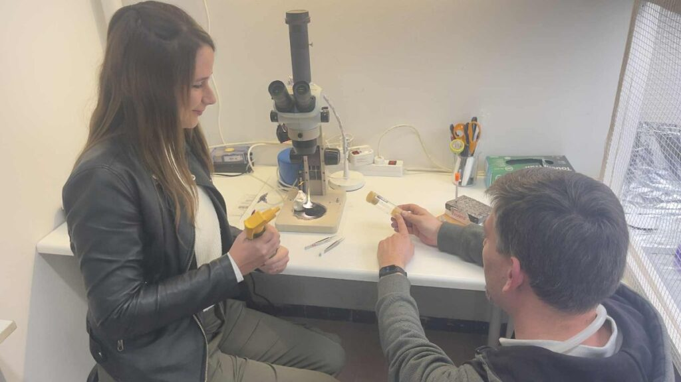 | © Fotó: Filmdzsungel Stúdió / Bilek Ferenc
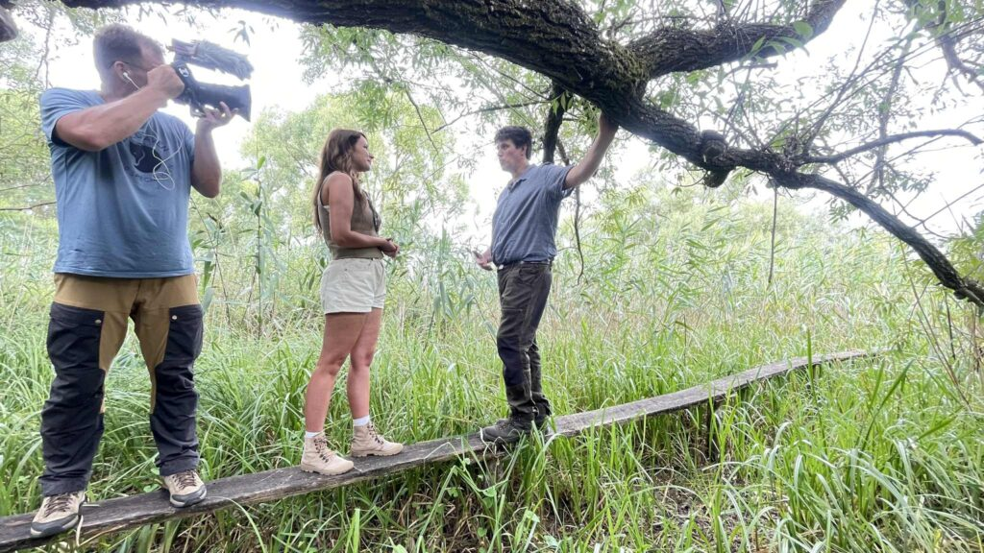 | © Fotó: Filmdzsungel Stúdió / Bilek Ferenc
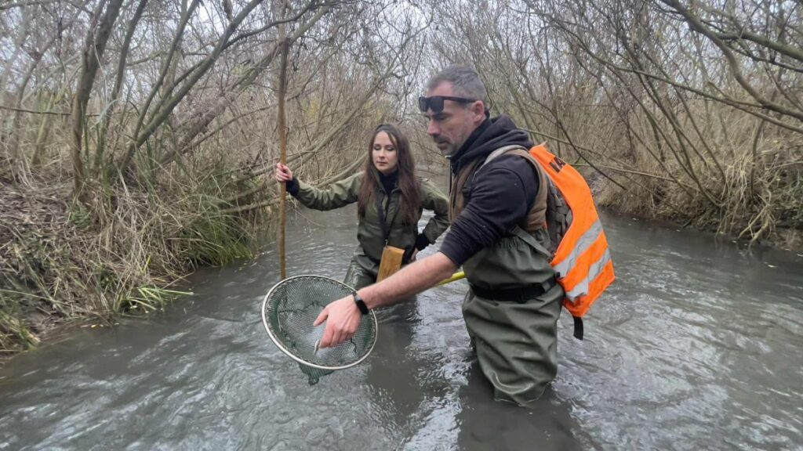 | © Fotó: Filmdzsungel Stúdió / Bilek Ferenc
Eredeti tartalom: Ökológiai Kutatóközpont
Továbbította: Helló Sajtó! Üzleti Sajtószolgálat
Ez a sajtóközlemény a következő linken érhető el:

